卒業研究参考資料　GUITool使用方法について

横山研究室

情報学群４年

1160304

川口貴大

1. GUIToolとは

GUIToolとは、IaasクラウドコンピューティングプロジェクトであるOpenStack内で提供されている機能の一つ「heat」で作成されることになるテンプレートファイルの作成を補助するためのツールである。

1. 使用方法

GUIToolを起動すると、以下のような状態になる。

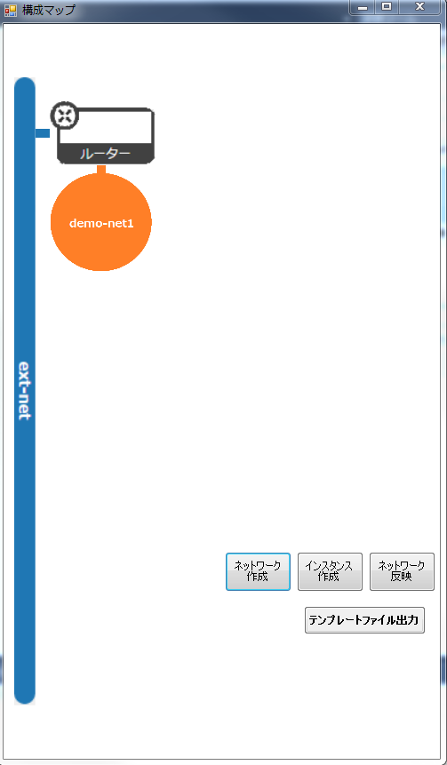

* ネットワーク作成

ネットワーク（ルーター）を増やしたければ、画面下の赤丸で囲まれている「ネットワーク作成」をクリックする。最大３つまで増やすことが可能である。

* インスタンス作成

インスタンスを作成したい場合は、画面下の赤丸で囲まれている「インスタンス作成」をクリックする。そうするとインスタンスを表しているアイコンが出現する。詳細の設定をしたい場合は、青丸で囲まれている「編集」ボタンをクリックすると詳細入力画面が開く。

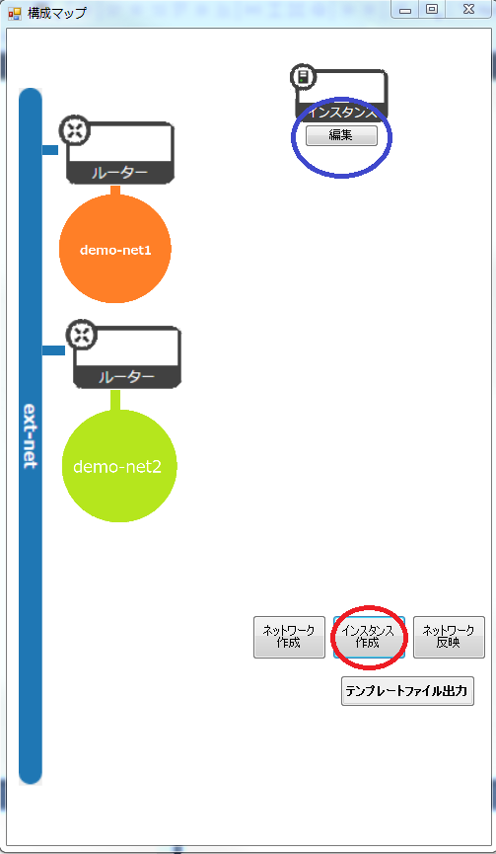

* 詳細設定入力について

詳細設定画面では、「インスタンス名」「使用するimageファイル」「flavorサイズ」「接続先ネットワーク指定」を行える。インスタンス名のみ手動で好きな名前をつけることができる。その他項目については、赤丸で囲まれた部分をクリックすることで各選択肢を閲覧、指定することができる。入力内容が決まれば、画面右下の「決定」ボタンを押すことで詳細設定画面が閉じられる。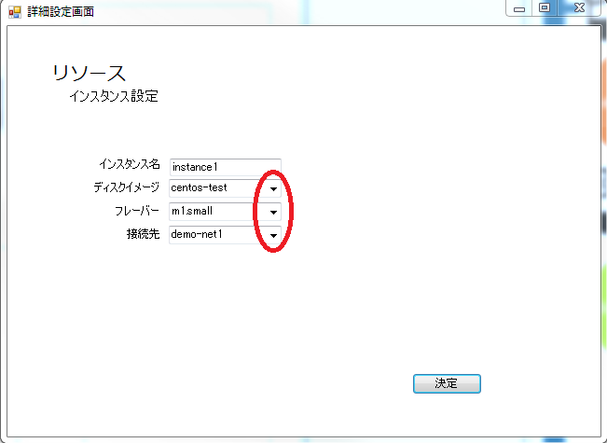

* ネットワーク情報反映

詳細設定画面で決定した内容のうち、接続先ネットワークは画面右下の「ネットワーク反映」をクリックすることでGUI上でも見た目でわかるように反映される。

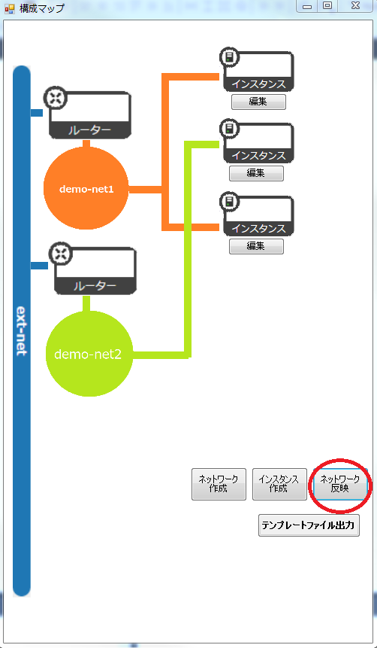

* テンプレートファイル出力

全ての項目へ入力が済み次第、画面右下の「テンプレートファイル出力」ボタンを押すことで、GUITool上で入力した項目が記入されたテンプレートファイルが出力される。

